ПЛАН УРОКА/ЛЕКЦИИ 2 (2 ЧАСА),

Если Вы хотите прибыть​ где-то, где Вы желаете обьязательно быть, Вы должны бежать не как обычно, а в два раза быстрее !
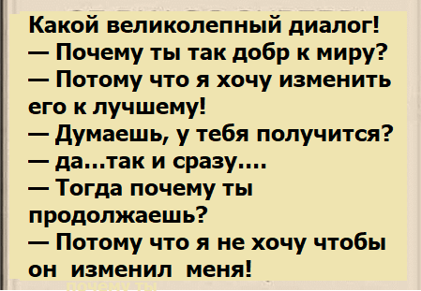

1. ПРОДОЛЖЕНИЕ ЛЕКЦИИ № 1

  - 000__БД_СУБД_МОДЕЛИРОВАНИЕ VERTABELO.pptx --- краткое заключение!!!
  - 00__ФОРМУЛА БД КУРСА, АРХИТЕКТУРА БД.docx --- основное изложение
  - 0__ДАННЫЕ_БД_СУБД_ЛАБОРАТОР__LAST.pptx
Сегодня, полностью… и слайд 56
  - 0__ДАННЫЕ_БД_СУБД_ЛАБОРАТОР__LAST.pptx
- Затем установка SQLITE в режиме командной строки
- Дома установите режим графического интерфейса - DB.Browser.for.SQLite-v3.13.1-win64.msi из папки SQLITE_ARHIVA
- После выполним несколько примеров работы с SQLITE в режиме командной строки после слайда 56

2. ОСТАНОВИМСЯ НА файл 3_Подключение к БД SQLite в Python.docx

ВАЖНЫЕ МОМЕНТЫ, СВЯЗАННЫЕ С ПОДКЛЮЧЕНИЕМ К БАЗЕ ДАННЫХ SQLITE В PYTHON!!!

В контексте модуля sqlite3 в Python для взаимодействия с базами данных SQLite, connect.cursor() относится к методу, вызываемому у объекта подключения к базе данных для создания объекта курсора.

Объект подключения (connect): Этот объект представляет собой соединение, установленное между программой Python и файлом базы данных SQLite. Обычно он создается с помощью sqlite3.connect('database_name.db').

Объект курсора (cursor): Объект курсора является важным посредником для выполнения операций с базой данных. Он действует как управляющая структура, которая позволяет:

Выполнять SQL-запросы: Используйте метод execute() курсора для отправки SQL-запросов (таких как CREATE TABLE, INSERT, SELECT, UPDATE, DELETE) в базу данных.

Получать результаты: Для запросов SELECT объект курсора предоставляет такие методы, как fetchone(), fetchall() или fetchmany(), для получения данных, возвращаемых базой данных. Управление контекстом операций: помогает управлять извлечением данных и контролем транзакций в рамках сеанса работы с базой данных.

По сути, устанавливается соединение с базой данных, затем из этого соединения создается курсор для фактического выполнения команд SQL и взаимодействия с данными.

Пример: Python

import sqlite3
# 1. Установить соединение с базой данных
conn = sqlite3.connect('example.db')
# 2. Создать объект курсора из соединения
cursor = conn.cursor()
# 3. Использовать курсор для выполнения SQL-запросов
cursor.execute("CREATE TABLE users (id INTEGER PRIMARY KEY, name TEXT)")
cursor.execute("INSERT INTO users (name) VALUES ('Alice')")
# 4. Подтвердить изменения (при необходимости)
conn.commit()
# 5. Закрыть курсор и соединение
cursor.close()
conn.close()

